***Electrical circuit diagram***

**Introduction**

Der elektrische Schaltplan (electrical circuit diagram) ist die grafische Darstellung einer Schaltung, welche den Zusammenschluss von elektrischen bzw. elektromechanischen Komponenten (Schalter, Lampe, Motor, ...) zu einer funktionierenden Anordnung darstellt. Der elektrische Schaltplan berücksichtigt nicht die reale Gestalt und Anordnung der Bauteile, sondern ist eine abstrahierte Darstellung der elektrischen Funktionen und der Stromverläufe. Ein elektrischer Schaltplan wird in der Regel als Dokument verstanden, welches sich an den Kunden, an eine Genehmigungsbehörde, an den Schaltanlagenbauer oder an das Wartungspersonal wendet. In der Praxis werden insbesondere folgende Schaltplantypen verwendet:

* Übersichtsschaltplan
* Funktionsschaltplan
* Stromlaufplan

**Goal**

At the end of this sequence you should know more about electrical circuit diagrams. You should be able to name different types of circuit diagrams and list their characteristics.

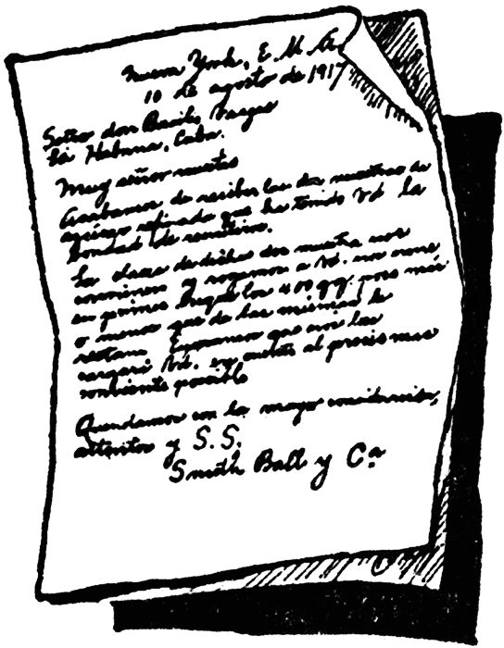

**Task**

Open the document *AUF3.2.4_DraftingCircuitDiagrams_Ex2-Appendix.pdf*. You can find this document in the Moodle-course **AutomatikerIn_09: Elektrische Steuerungen**, **Kapitel Schemaerstellung**. Work through the questions on this worksheet in the given order. Work in pairs.

**available time:**

**45 minutes**

**Questions**

1. Read the first paragraph about electrical circuit diagrams (chapter 1.2) and answer the following questions:
2. What is the purpose of electrical circuit diagrams for control systems?

Shows how the electricalontrol-system components are connected to one another and interact

1. In what situation do we use a block diagram, a function diagram or an electrical circuit diagram?

It depends on the application

1. Open your Tabellenbuch Mechatronik to pages 86 and 87. Highlight the following words (types of documents):

* Übersichtsschaltplan
* Stromlaufplan in zusammenhängender Darstellung
* Stromlaufplan in aufgelöster Darstellung
* Funktionsschaltplan

1. 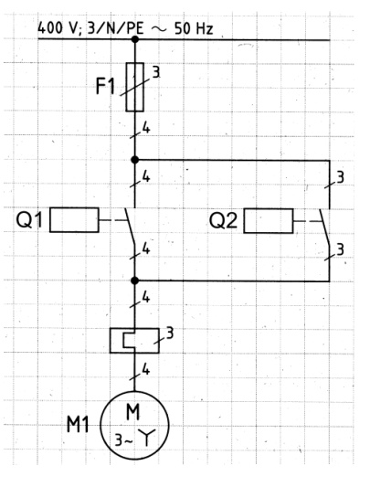Read the German description of „**Übersichtsschaltplan**“ and compare it with the drawing. Complete the following statements:

* Meist einpolige Darstellung einer Schaltung.
* Schaltzeichen werden nur einfache dargestellt.
* Die Anzahl der parallel laufenden Leiter wird durch Querschnitt markiert.

Abbildung rechts: Anzahl parallel laufende Leiter können auch durch **Ziffern** markiert werden.

1. Read the German description of „**Stromlaufplan in zusammenhängender Darstellung** (auch **Wirkschaltplan** genannt)“ and compare it with the drawing. Note down three facts about this kind of circuit:

* Allpolige Darstellung
* Alle Einzelheiten
* Verbindungen mit genormten Symbolen gezeichnet
* Teile des selben Betriebsmittel zusammen zeichnen

1. Read the German description of „**Stromlaufplan in aufgelöster Darstellung** (auch **Stromlaufplan** genannt)“ and compare it with the drawing. Complete the following characteristics:

* Allpolige Darstellung der Stromkreise nach Stromweg aufgelöst.
* Mechanisch zusammengehörende Teile werden durch ihre Betriebsmittelkennzeichnung zueinander in Verbindung gebracht.
* Stromwege möglichst senkrecht .
* Leiterverlauf senkrecht und waagrecht.
* Es werden genormte Symbol verwendet.

1. Read the German description of „**Funktionsschaltplan**“ and compare it with the drawing. Complete the following characteristics:

* Darstellung eines Systems in Form von Schaltkreisen .
* Die Art der Realisierung wird nicht dargestellt

(SPS, Relais-Steuerung, pneumatische Steuerung, …)

* Verwendung genormter Symbole oder Blöcke. Blöcke können mit freiem Text versehen werden.

1. Read paragraph **1.2.1 Block diagram** carefully and find out the English equivalent of the words given in the table. Do it without the aid of a dictionary!

Work in pairs and translate the whole paragraph into German.

|  |  |
| --- | --- |
| English: | German: |
| (to) provide | bieten, geben |
| Elcectical equipment | elektrische Einrichtungen |
| (to) ..show | zeigen |
| Important | wichtig |
| Interrelationship | Zusammenhänge |
| Detailed | detaillierter |

1. Read paragraph **1.2.2 Function diagram** carefully and translate it into German. Use your book of tables or an online dictionary!

Der Funktionsplan zeigt die individuelle Funktion in einem System. Es zeigt aber nicht wie die Funktion ausgetragen wird.

1. Read paragraph **1.2.3 Detailed electrical circuit diagram** carefully and find out the English equivalent of the words given in the table. Do it without the aid of a dictionary!

Work in pairs and translate the whole paragraph into German.

|  |  |
| --- | --- |
| English: | German: |
| .. electrical circuit diagram | Stromlaufplan |
| (to) contain | enthalten, beinhalten |
| Links | Verbindungen |
| equipment ID codes | Betriebsmittelkennzeichen |
| connection ID codes | Anschlusskennzeichen |

1. Read paragraph **1.2.4 Assembled and detached modes of representation of electrical circuit diagram** carefully. Match the German statements with the type of electrical circuit diagrams.

*Statements:*

1. Bei der zusammenhängenden Darstellung eines Stromlaufplans wird jedes Gerät als ein zusammenhängendes Symbol eingezeichnet.
2. Die verschiedenen Komponenten eines Geräts dürfen an unterschiedlichen Stellen im Stromlaufplan eingezeichnet werden.

*Type of electrical circuit diagram:*

1. detached circuit diagram
2. assembled circuit diagram

|  |  |
| --- | --- |
| statement | type of electrical circuit diagram |
| 1 | B |
| 2 | A |

1. Complete the table!

|  |  |  |
| --- | --- | --- |
| 1. Übersichtsschaltplan |  | 1. Function diagram |
| 1. Stromlaufplan in zusammenhängender Darstellung (Wirkschaltplan) |  | 1. Assembled circuit diagram |
| 1. Stromlaufplan in aufgelöster Darstellung (Stromlaufplan) |  | 1. Detached circuit diagram |
| 1. Funktionsschaltplan |  | 1. Block diagram |

|  |  |  |
| --- | --- | --- |
| English | German | example |
| 1 | D | neu-1.jpg |
| 4 | a | neu-2.jpg |
| 2 | B | neu-1.jpg |
| 3 | C | neu-1.jpg |

1. Create your own vocab cards and learn the new vocabulary.